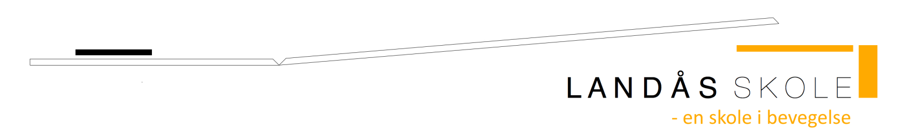

**Månedsbrev fra 3.Trinn SFO**

**Hva har skjedd på SFO siden sist?**

November måned har vært full i juleverksted, synging, lek og øving på hvordan vi skal få til en best mulig førjulskos for dere foreldre. Etter flere tilbakemeldinger virket det som at det falt i smak. Ellers har det vært mye fokus på hvordan vi skal snakke til hverandre, vi har jobbet med å følge beskjedene til alle de voksne på SFO og vi har laget klasseregler som barna har skrevet navnet sitt på etter de har lest igjennom og forstått reglene. Ellers har vi jobbet med å få gode forutsigbare rutiner så det er lett for barna og vite hva som skal skje de forskjellige dagene.

Nå har kulturkarussellen begynt med blå og grønn gruppe de skal holde på med dette hver onsdag frem til 15 januar så skal vi bytte. Det er viktig at alle barna som skal på kulturkarussellen blir på SFO fram til dette er ferdig så de får vært med hver gang, ellers blir det litt kjedelig for de når vi skal jobbe videre med ting fra forrige gang.

**Dette skal vi gjøre fremover:**

Fremover skal vi roe ned og kose oss med adventsstunder på SFO med adventsbarn hvor de får pepperkaker og skal få lage seg noe fint julepynt som barna skal få med seg hjem før jul. i år har barna fått med å bestemme hvilken juleserie de ønsker å ha i advent og blå og grønn har valgt Snøfall 1 og gul og rød har valgt julekongen.

Det begynner og bli ganske kaldt så det er viktig at alle barna får med seg gode varme klær og lue eller lignende som kan holde ørene varm.

Vi skal fortsette med juleverksted noe barna har vist stor interesse for. Ellers skal de få kode litt på chrome book og lage juleeventyr og tegne juletegninger.

Håper alle får en veldig fin desember og fin juletid når den tid kommer.

Varme klemmer fra 3 trinn SFO

**Husk på:**

Viktig å huske å ha med godt med skiftetøy. Husk å gjerne sjekk innom garderoben for ting som barna ikke trenger å ha på plassen sin så hjelper dere oss å ha en fin og ryddig garderobe.

Det blir kaldere nå når vinteren er kommet så barna må ha med seg/på seg godt med varme klær.

Vil også minne på at om dere skal lage avtaler om at barn skal være med dere hjem må dette avtales helst dagen før og at vi får melding fra begge foreldre at det er greit at de er med hverandre hjem så vi har bedre oversikt.

Minner på at mobiltelefoner/smartklokker kun kan brukes på skolen/skolens området hvis de er stilt inn i skolemodus.

Husk at meldinger blir svart klokken 08.00 og 13.00 etter 13.00 må alle meldinger på **trinntelefonen:40 91 25 78.**

**På fredager** ønsker vi gjerne at alle meldinger som gjelder SFO blir sendt 08.00 på Vigilo og etter det at meldingene kommer på trinn telefonen

**God jul og godt nyttår! hilsen SFO 3 Trinn**

**Tina, Linda, Stian og Andreas**

